DEXA検査依頼・診療情報提供書（ＦＡＸ用）
ＦＡＸ送信先：048-882-2887

依頼施設名： 依頼年月日： 年 月 日

依頼医師名： 電話

ＦＡＸ

検査日： 月 日 午前・午後 時 分 頃
（お伝えした日時をご記入下さい）

依頼検査名： 骨塩定量検査（DEXA法）
患者基本情報

患者氏名： 様 性別： 男 ・ 女
電話番号： （本人・家族）
生年月日：M・T・S・H・R 年 月 日 年齢： 歳

患者自立度： 自立歩行可能 手引き歩行可能 車椅子 ストレッチャー

貴施設での外来・入院の別 外来 入院（病床の種別： ）

臨床診断名）

検査目的/臨床経過（撮影条件などのご希望もこちらにご記入ください）

身長： 体重：

仰臥位の保持
□可能 □ 不可能
医療法人 博仁会 共済病院 TEL 048-882-2867
患者予約票（検査をお受けになる患者様へ）
依頼年月日 令和 年 月 日

注意）予約時間の1時間前にはご来院ください。

令和 年 月 日 午前・午後 時 分 頃

検査当日にお持ちいただくもの
□健康保険証、各種公費医療受給者証
□検査依頼・診療情報提供書（原本）
□検査予約票
□（お持ちの方のみ）当院診察券
□おくすり手帳

骨塩定量検査（骨の強さの）検査を受けられる方へ
検査時間はおよそ10～15分です。
仰向けで寝て頂くだけで、終わる検査です。

⇒2枚目へ続く

検査の日時について、ご都合が悪くなった場合、当院までご連絡ください。
連絡先：医療法人 博仁会 共済病院 048-882-2867

交通アクセス
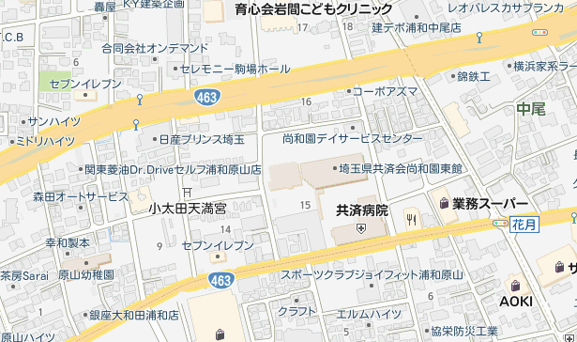
お車をご利用の場合
●産業道路
原山交差点から国道（463号線）を
越谷方面に入り、ドン・キホーテを
過ぎて左側

●第二産業道路
大宮方面から不動谷交差点を右折し、
花月交差点を右折して約50メートル右側

バス（国際興行バス）をご利用の場合
浦和駅（東口）発
乗り場 | 行き先 | 下車
浦和駅東口①番バス乗り場  ※①番バス停乗り場からのバスは全て当院前で止まります。  ※7番目のバス停で下車 | 東川口駅 | 原山三丁目共済病院前
 | 東浦和駅
 | 浦和美園駅

その他発
乗り場 | 行き先 | 下車
東浦和駅④番 | 浦和駅東口 | 原山三丁目共済病院前

乗り場 | 行き先 | 下車
さいたま営業所 | 浦和駅東口 | 道祖土入口（さいど入口）  下車徒歩3分
市立病院・南台
浦和美園駅（バイパス経由）

検査の日時について、ご都合が悪くなった場合、当院までご連絡ください。
連絡先：医療法人 博仁会 共済病院 048-882-2867

